## 【青青子佩】助推生命的使者 由艳丽

[牡丹江市第二高级中学](javascript:void(0);)



由艳丽，牡二中1976届毕业生，牡丹江市西安区先锋医院护士。

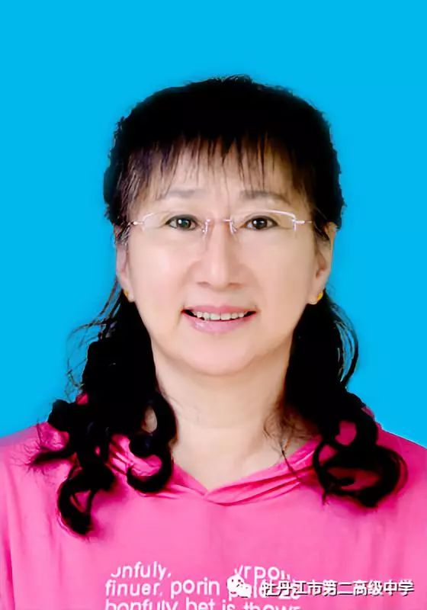

2013年，由艳丽被中共黑龙江省委宣传部、省文明办等六部门授予十佳道德模范荣誉称号；2014年，荣登“中国好人榜”，被评为“感动龙江”年度人物；2015年，被黑龙江省妇联评为“三八红旗手标兵”，同年被评为第五届全国道德模范。

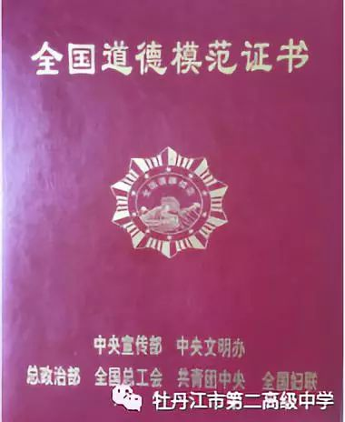



由艳丽出生于一个普通的工人家庭，年轻时，她顶着未婚的压力收养一个脑瘫女婴，为女儿寻医问药、不离不弃照料，至今用23年美好时光演绎超越血缘的母女亲情。

1996年，由艳丽在工地上捡到一个弃婴，出于医护人员的本能，由艳丽抱起一息尚存的婴儿直奔医院。“新生儿窒息，以后很可能脑瘫，目前表现不明显，需3个月后才能确诊。”面对这样的诊断，当时未婚的她，毅然决定收养这个可怜的孩子。孩子两个月时得了新生儿硬肿症，由艳丽用自己刚好配型成功的血治愈了她。孩子7个月时被确诊为重症脑瘫与癫痫的综合征，每天都在抽搐。两个月后，由艳丽终于找到对症药物，孩子的病情得到控制。

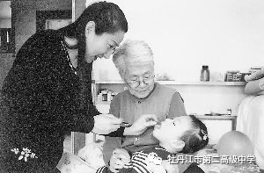

此后，由艳丽没有间断对小琳靖的治疗，只要有一线希望，她就当作能救女儿性命的那棵稻草，紧紧地抓住，不放弃。

2000年，听说牡丹江市一家医院打脑细胞营养针能缓解病情，尽管一支药200多元，由艳丽仍然花了近8万元坚持打针，但小琳靖的病情并未见好转。

2001年，听说北京专家来牡丹江市做脑瘫矫正手术，由艳丽花费3.3万元为孩子做手术，病情稍有起色。

2008年5月，听说山东济南治疗这种病效果比较好，由艳丽赶紧带着孩子前往，但治疗后病情仍然没有转变。

2011年9月，听说北京一家医院能做脑干细胞移植手术，由艳丽便背着女儿，满怀希望地来到北京。然而，北京专家了解情况后告诉她，孩子的病情极为特殊，如果脑干细胞移植手术成功，虽然意识会清醒很多，但来自外界的刺激会让癫痫病频繁发作，孩子会更加痛苦。那一晚，由艳丽彻夜未眠，暗暗告诉自己要倍加珍惜孩子的生存时光。

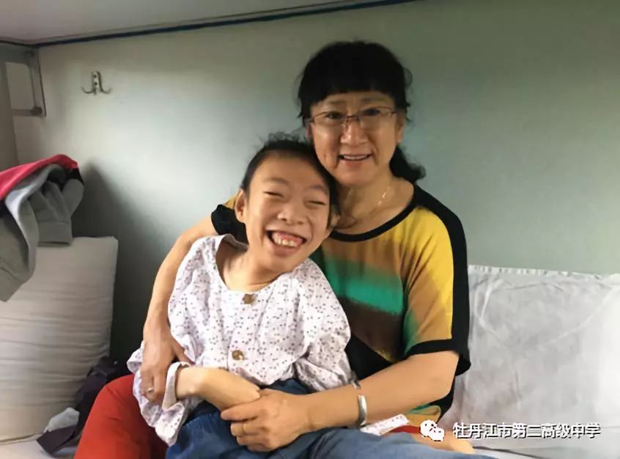

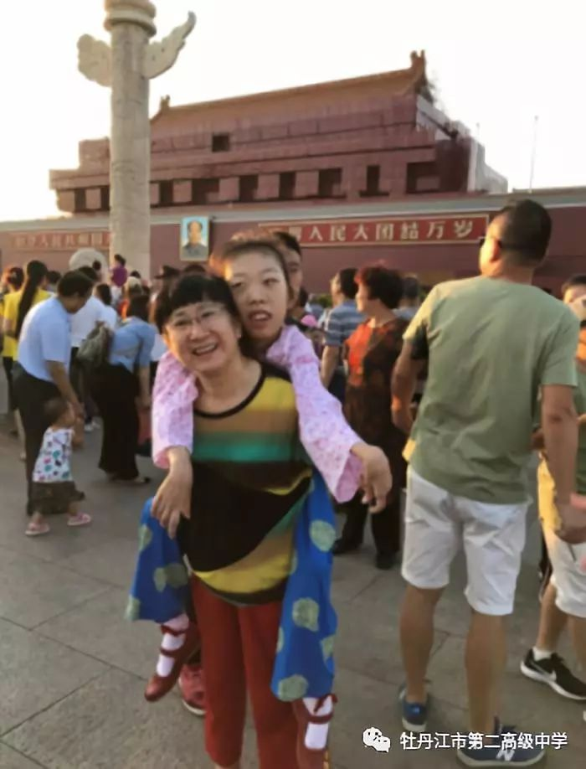

由于服用治疗癫痫的药物，女儿体质越来越差。由艳丽一方面坚持给孩子打营养针，一方面想方设法为其食补。每个夜晚，她都设好闹铃，以及时给孩子翻身、处理大小便。即使在父母相继病逝的日子里，由艳丽也强忍悲痛，笑脸面对女儿。

如今，23年过去了，小琳靖从体重不足2公斤、身高仅0.4米，成长到现在的体重60多斤、身高1.65米。这一点一滴的成长，饱含了由艳丽太多的艰辛和酸楚，她把宝贵的青春、毕生的心血都给了这个一辈子都不能回报她的弃婴。

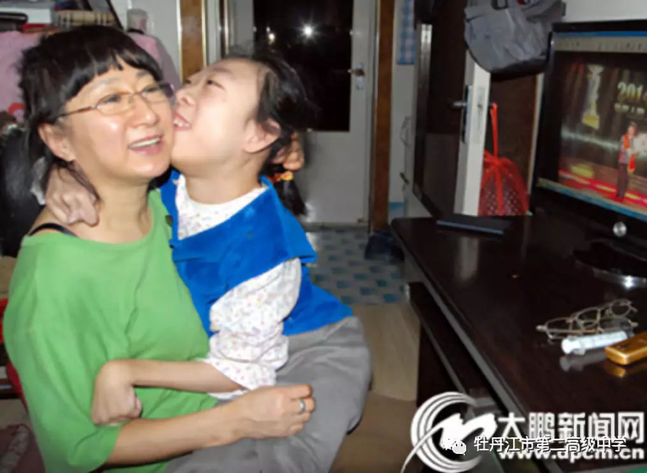

23年来，由艳丽凭着自己微薄的工资，挪挪借借、省吃俭用，抚养着这个弃婴，没有接受过社会任何的资助，但对当初的选择无怨无悔。她说，尽管她现在身无分文，可是有最亲爱的女儿相依相守；尽管她至今孑然一身，可是仍然坚守自己对婚姻的不变要求：除非有人能够真心接受靖靖，像我一样爱她，否则我就一辈子不嫁了；尽管她现在满身疾病，患上了严重的心脏病、高血压、风湿痛和颈椎病，但是换来了女儿生命的延续……

由艳丽现在58岁了，也已退休了。她常乐观地说：“虽然我没有做出轰动一方的大事，没有取得过令人羡慕的业绩，但是我的人生同样具有意义和价值。特别是父母、姐姐一家的帮助，是我巨大的精神财富，支撑着我艰难前行。”

2016年8月2日，在牡丹江爱心帮公益联盟秘书处以及众多志愿者的大力支持下，“爱心帮由艳丽志愿服务队”微信群正式成立，并确认服务队的主旨工作为助孤、助残。

2018年教师节前夕，她拜访了几位当年的恩师，表达了对母校及美好岁月的怀念之情。她说：“**虽然青春不在了，但是我很快乐，我特别怀念在二中学习的日日夜夜，想念我的老师们，祝母校越来越好，祝恩师们永远健康。您的学生会永远快乐、坚强！**”

撰稿：孙时军

供图：由艳丽

编校：胡   凯



牡丹江市第二高级中学官方主页

http://www.mdjez.org.cn